新北区小学综合实践活动解丽优秀教师培育室活动简报
（第四十一期）
【一、活动通知】
一、活动理念：为全面展示培育成效，发挥示范引领作用，促进区域教师专业共同成长，经研究，决定举办区优秀教师培育室三年培育成果分学段集中展示活动，并组织全区同一学段青年教师代表到现场观摩。
二、活动主题：项目启智 实践赋能
三、活动时间：2026年5月28日（周四）13:00-16:30
四、活动地点：常州市新北区薛家实验小学多媒体教室2
五、参加人员：新北区小学综合实践活动解丽优秀教师培育室全体成员
环节 | 时间 | 内容 | 负责人 | 地点
【环节一】  课堂实践 | 13:00-13:40 | 《劳动者致敬》 | 潘犇 | 多媒体教室2
【环节一】  课堂实践 | 13:50-14:35 | 《哇！小报——  巧用AI》 | 张丹 | 多媒体教室2
【环节二】  成果汇报 | 14:45-15:05 | 从 "活动" 到 "素养"：PBL 让综合实践课真正活起来 | 蔡玮 | 图书馆二楼
【环节二】  成果汇报 | 15:05-15:25 | 破局·耕耘·生长——春江中心小学综合实践活动项目化学习阶段性成果 | 朱琳 | 图书馆二楼
【环节三】  引领提升 | 15:30-16:30 | 基于地方资源的综合实践活动课程开发——以“前黄大米邀您来干饭”为例 | 王霞 | 图书馆二楼
【环节三】  引领提升 | 15:30-16:30 | 评课议课 引领提升 | 解丽 | 图书馆二楼
六、其他安排
1. 活动组织、主持：解丽
2. 活动通知、摄影报道：郝雪雪
3. 签到点名、活动简报：谢明霞
4.网站维护：谢明霞
新北区小学综合实践活动解丽优秀教师培育室
2026年5月28日

【二、活动签到】（附：纸质签到表扫描件）
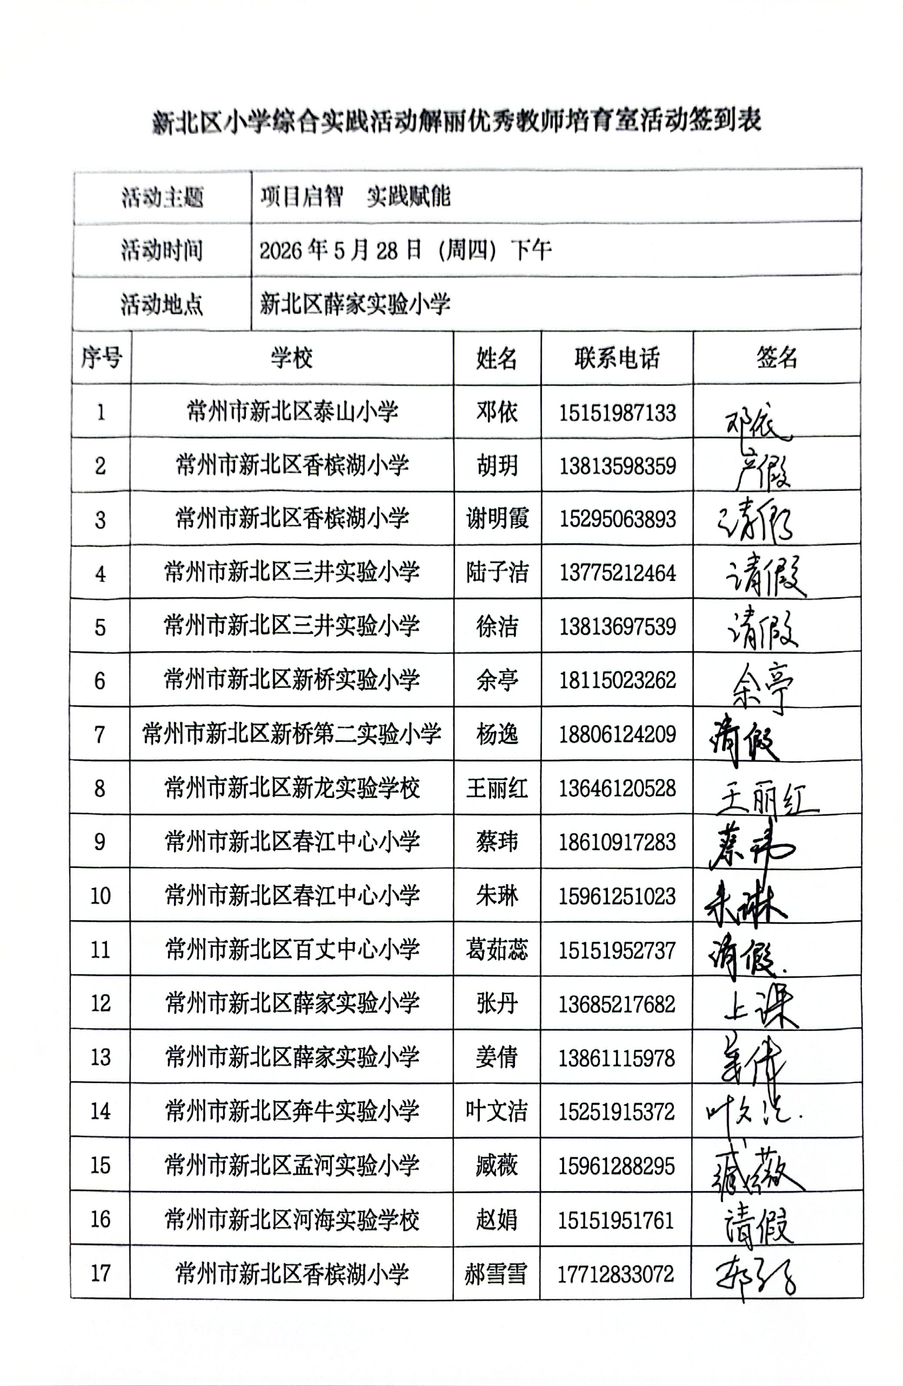

【三、活动过程材料】（附：详细教案和交流稿）
哇！小报——巧用AI
常州市新北区薛家实验小学 张丹
- 主题背景
在小学综合实践与信息技术融合教学中，手抄报是常见的成果呈现形式，但传统制作耗时久、绘画与排版要求高，五年级学生易出现畏难情绪。AI工具为小报创作提供高效路径，本课以“端午节”为真实情境，借助KWH工具引导学生用AI辅助设计，在保留原创创意的同时，提升信息素养与问题解决能力。
- 学情分析
五年级学生具备手抄报制作经验，知道小报包含主题、文字、插图，有基本排版意识，能小组合作完成任务。 动手能力较强，但手绘耗时、排版不够美观，对AI工具好奇但不会编写清晰指令。学生难以用精准语言向AI描述需求，指令模糊导致生成效果不符预期。教师需要指导学生利用结构化工具（KWH）梳理思路，提供学习支架支持指令编写与优化。
三、活动目标
1. 调取已有经验，掌握小报四要素与评价标准；会用KWH梳理思路；能编写清晰指令，用AI生成并优化小报。
2. 通过问题驱动、任务递进、支架辅助，完成“构思—梳理—绘图—生成—优化”完整流程。
3.感受AI工具的便捷性，坚持原创设计，树立合理、规范使用AI的意识。
四、指导要点
1. 引导学生用KWH工具厘清已知、疑问与方法，不直接告知答案。
2. 重点指导指令编写，强调具体、清晰、可执行。
3. 鼓励小组分工合作，尊重创意，及时反馈优化建议。
4. 强调AI是辅助工具，保留学生原创思路与设计。
五、活动准备
教师：精美手抄报范例、AI小报范例、KWH表格、任务单、投影、豆包演示。
学生：草稿纸、彩笔、便利贴、学习单、平板/手机（可用AI）。
六、主题流程

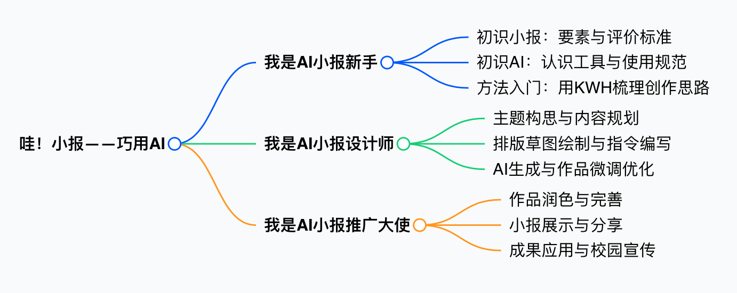

七、活动设计
驱动问题链 | 驱动任务链 | 学习支架
1. 你做过什么小报？有哪些内容？  2. 精美小报好在哪里？  3. 传统小报为什么耗时久？  4. 怎样快速做精美小报？ | 1. 回顾小报经验，提炼要素  2. 总结小报评价标准  3. 对比传统与 AI 制作4. 揭示课题，认识 AI 工具 | 小报范例板贴  评价标准板贴  AI 工具清单板贴
1. 老师 8 分钟做小报的秘诀是什么？2. KWH 分别代表什么？3. 怎样用 KWH 梳理 AI 小报思路？4. 如何给 AI 写指令？ | 1. 认识 KWH 工具2. 小组合作完成 KWH 任务单3. 交流梳理已知、想知、方法4. 明确指令编写要点 | KWH 表格  任务单一
1. 端午小报可以怎么设计？2. 怎样让 AI 读懂你的设计？3. 草图与指令如何优化？4. 怎样用 AI 生成并调整小报？ | 1. 小组拟定端午小报标题2. 绘制排版草图，写指令便利贴3. 修改优化草图与指令4. 拍照上传 AI，生成小报 | 任务单二

一、链接生活，激活认知
1.谈话导入，激活认知
同学们，都做过小报吧。你做过什么小报？包含哪些内容？
说了这么多，你发现了吗？他们做的小报都有共同点——板贴：主题、文字、插图
这三个融合在一起就是小报的——板贴：排版
2.对比观察，理出标准
我们班同学经过评比，选出这4幅精美手抄报，好在哪？
板贴：主题鲜明、内容丰富、图文并茂、字迹工整
3.链接生活，畅谈感受
那你们猜猜，做一幅像这样的手抄报大概要花费多长时间？
有没有相同经历的，来说说呢，为什么花了这么长时间？
师：长时间的背后投入的是巧思、巧心和巧手，所以做出来的成果有这么多好评，
4.谈话交流，揭示主题
其实小报还有另外一种做法。看，这是我用豆包制作生成的，怎么样？
想跟老师一样用ai工具来制作一幅精美小报？
这是我用豆包做的，那你还知道有哪些 ai工具？（ 板贴：元宝、deepseek、豆包）
今天，咱们就一起来解锁这项超实用的新技能。（板贴：哇！小报——巧用ai）

二、探究新知，方法拆解
1.范例演示，了解kwh
1.猜猜老师花了多长时间做的？（8分钟）
2.想知道我是怎么能用较短的时间成功做出这幅小报的秘诀吗？就靠它——kwh学习工具。
这是我基于以前的制作经历总结出来的经验，是我已知，（板贴：K）为了制作出一幅精美小报我又思考出这些疑惑，这是我想知道的，最后针对我的疑惑我又想到了这些解决方法，于是我把方法生成指令（ 板贴：指令）告诉给豆包，就有了刚才你们看到的那幅小报。
2.小组合作，梳理kwh
认识了这个工具，那接下来就请你们小组合作用一用这个工具，让它来帮助我们梳理思维吧。
活动一：巧用工具，理思路
1.议一议：围绕制作ai小报，用kwh工具梳理已知和感兴趣的知识，以及解决问题的方法。
2.填一填：整理关键信息，填写完成任务单一。
时间：3分钟。
展示交流
S1：他们组想解决的问题是什么？这些问题都是他们想知道的（板贴：W），也都跟ai怎么操作指令有关。（板贴：如何编写指令）
S2:再看看他们的解决方法？（板贴：H）
①句子的表达上你有什么发现吗？（板贴：编写指令）
②看看具体内容呢？（板贴：：确定主题、设计排版）

三、利用工具，尝试ai
1.思维碰撞，绘制草图
大家会思，会想，方法也很不错，我们就用上这些方法来尝试ai制作精美小报。
今天我们就围绕端午节这个主题来制作小报，小组合作时先思考一个好听的主标题，设计时也可以根据需要加入一些小标题，分门别类介绍端午节。
（板贴：尝试ai制作）

活动二：小报草图我来画
- 想一想：小组围绕端午主题思考小报的标题。
- 画一画：组内推选一名成员根据讨论的排版绘制草稿图，做到：主题鲜明、内容丰富、图文并茂、字迹工整。
- 写一写：其他成员根据小报中不同部分的需要思考清晰的指令，字迹工整写在便利条上。
- 贴一贴：把写好的便利条张贴在草稿图相应位置。
时间：10分钟。

展示作品：我们来看下，这两个小组的设计怎么样？
S：指令宽泛（ai可能只会做出一个大概模版，因为它还没能完全的读懂你。）
草图空洞（绘画技术受限没关系，但只要我们有创意➕详细清楚的指令，这些就都不是问题。）
师：思考全面，指令清晰，我们的想法才能更好地被ai读懂，我们的作品才能更符合自己的预想。
2.巧用ai，制作小报
接下来，我们就一起结合刚才的建议（板贴：微调优化）自己的草稿图，并借助ai拍一拍，生成一幅精美的小报吧。

活动三：我用ai做小报
1.改一改：组内对照评价标准修改需要优化的部分。
2.拍一拍：把草稿图拍给豆包。
3.做一做：输入清晰的指令，借助豆包不断优化稿图。
时间：5分钟。

展示作品：快看看，他们的ai小报怎么样？
追问：花了多长时间？一次成功的吗？
小结：原来，一幅精美的小报，在我们原有的创意设计基础上，也要根据实际操作情况地不断微调优化，才能更加快速地生成精美ai小报。
总结：同学们，这节课我们借助KWH学习工具进行了ai小报的制作，又利用不一样的ai工具优化了我们的小报设计图，我们学会了技能，更学会了正确使用ai工具，在坚持我们原创的基础上才有了这么精美的小报。
- 延伸拓展，创意落地
请大家课后再次修改并将自己的小报打印出来，张贴在相应的地方宣传介绍你们的小报吧！

- 板书
哇！AI小报
主题鲜明 | K | 主题、文字、插图  排版 | ......  指令清晰
内容丰富 | W | ？
图文并茂 | H | 编写指令  确定标题、设计排版、微调优化
排版美观

- 资料
任务单一：
K  （已知） | W  (还想知道什么) | H  （我要怎么做？）

任务单二 ：
主题：端午节
小标题 | 习俗 历史由来 诗词 祝福 其他
对象 | 学生 老师 家长 微信公众号 班级板报墙 其他
设计草图

从 "活动" 到 "素养"：PBL 让综合实践课真正活起来
各位小伙伴们，大家好！
今天在这里想和大家分享一本我研读后受益匪浅的书 ——《项目化学习的实施：学习素养视角下的中国建构》。作为一名小学综合实践老师，我们常常会遇到这样的困惑：活动做了很多，但总觉得 "热闹有余，深度不足"；学生参与了，但好像没学到什么真东西；想做项目式学习，又不知道从何下手。而这本书，恰恰给了我们一套完整、可操作的解决方案。
接下来，我将从 "这本书为什么值得读"、"核心方法怎么用"、"我们能学到什么" 三个方面，和大家一起走进这本书的世界。
一、为什么这本书值得我们综合实践老师读？
这本书的作者是夏雪梅博士，她是教育部基础教育教学指导委员会综合实践活动的委员，也是国内项目式学习领域的权威专家。她带领团队深入全国上百所学校做实践研究，所以这本书不是空泛的理论，而是真正扎根中国小学课堂、专门解决我们一线老师痛点的实用指南。
它的价值体现在三个方面：
- 紧扣课标：完全对接最新的义务教育课程标准，不是另搞一套
- 本土适配：没有照搬国外经验，所有案例和方法都适合中国小学的校情学情
- 拿来即用：配套了 66 个现成的工具模板，从项目设计到评价，一步一步教你做
二、核心方法：小学综合实践 PBL 的 "黄金法则"
1. 先搞懂：什么是真正的项目式学习？
很多老师会问："我平时带学生做的活动，是不是就是 PBL？" 这本书给了我们一个清晰的判断标准。真正的项目式学习有四个核心特征：
- 指向核心知识的再建构（不是脱离课本的瞎玩）
- 有真实的驱动性问题和成果（让学习有明确目标）
- 用高阶学习带动低阶学习（用创造、分析带动记忆、理解）
- 把素养转化为持续的学习实践（不是学完就忘）
举个我们综合实践课的例子：以前我们带学生做 "垃圾分类" 活动，可能就是看看视频、做做手抄报。但用 PBL 的思路，我们可以设计成 "如何让我们小区的垃圾分类正确率提升 30%" 这样一个真实问题。学生需要去小区调研、统计数据、设计宣传方案、组织推广活动，最后还要评估效果。这才是真正的项目式学习。
2. 三种课程样态：总有一款适合你的课堂
这本书把 PBL 分为三种样态，特别适合我们小学不同年级的综合实践课：
- 活动项目：以学生活动为中心，侧重实践体验和兴趣培养，特别适合低年级。比如 "我是班级小主人"、"传统节日我知道"
- 学科项目：聚焦学科关键概念，强调知识在真实情境中的运用，适合中年级。比如结合语文课做 "班级图书角改造计划"
- 跨学科项目：用多学科知识解决复杂问题，适合高年级。比如 "校园植物保护行动"、"社区老人关怀计划"
3. 六维度设计框架：照着做就能出好项目
这是这本书最核心、最实用的部分，也是我今天想重点和大家分享的。任何一个综合实践项目，都可以按照这六个维度来设计：
维度 | 核心要点 | 藤蔓研究专属应用示例
核心知识 | 从零散知识点上升到概念建构 | 不只是单纯认识黄瓜、葫芦等藤蔓植物，建构“植物向触性生长、环境适应、螺旋拓扑结构”核心大概念，整合生物、数学、物理跨学科知识
驱动性问题 | 把学科问题转化为学生能接触到的真实问题 | 将“藤蔓卷须为什么会螺旋生长”的学科本质问题，转化为“不同品种藤蔓的卷须，螺旋生长规律一样吗？能否借助科学原理优化藤蔓攀爬生长？”
高阶认知 | 用问题解决、决策、创见等六类策略 | 让学生调研对比多品种卷须形态、统计螺旋圈数、分析左旋右旋规律、验证力矩平衡与拓扑守恒原理，优化藤蔓搭架种植方案
学习实践 | 让学生经历五类完整的实践过程 | 探究卷须生长奥秘、自主规划种植养护、小组分工调研、描摹螺旋形态、运用工具完成实验、整理分析探究数据
公开成果 | 设计有价值的成果并公开展示 | 不止绘制植物手抄报，产出卷须生长观察日记、数据报告、螺旋形态图谱、藤蔓种植优化方案、科普分享课件等专业成果
全程评价 | 过程性评价 + 总结性评价相结合 | 用探究档案袋记录种植养护、观察记录、实验探究全过程，结合成果质量、团队协作、探究反思综合评价
特别提醒：驱动性问题是项目的灵魂。一个好的驱动性问题应该是有趣的、有挑战性的、有真实受众的。比如 "如何让一年级的小朋友爱上阅读" 就比 "阅读的重要性" 好得多。

4. 六步实施流程：让项目落地有章可循
设计好了项目，怎么实施呢？这本书给出了一个完整的闭环流程，我们综合实践课可以直接套用：
- 入项探索：营造真实情境，激发学生兴趣
- 知识建构：搭建学习支架，教给学生必要的知识和技能
- 合作探究：分组开展自主探究，老师适时指导
- 成果修订：经历多轮迭代，不断完善作品
- 出项展示：公开展示成果，接受真实反馈
- 反思迁移：总结经验，思考如何应用到其他地方
三、我的阅读感悟：给综合实践老师的几点启示
读完这本书，我最大的感受是：综合实践课不是 "副科"，而是培养学生核心素养的主阵地。以前我们总觉得综合实践课就是带学生玩玩，但其实它承载着比学科教学更重要的使命 —— 培养学生解决真实问题的能力。
1. 教学观念的转变：从 "教知识" 到 "育素养"
传统教学中，我们是知识的传授者；而在 PBL 中，我们是学习的引导者和支持者。我们不需要把所有知识都教给学生，而是要创设一个让学生主动探究的环境，让他们在解决问题的过程中自己去学习。
2. 学习本质的回归：从 "被动接受" 到 "主动建构"
学习不是老师把知识倒进学生的脑子里，而是学生在真实情境中主动建构意义的过程。综合实践课最大的优势就是能给学生提供这样的真实情境。让学生 "做中学、用中学、创中学"，这才是学习的本质。
3. 实用工具的力量：让复杂的事情变简单
这本书最贴心的地方就是配套了 66 个实践工具。比如有 "驱动性问题设计工具"、"小组合作评价表"、"项目反思单" 等等。这些工具都是经过上百所学校验证过的，我们拿过来就能用，大大降低了 PBL 的实施门槛。
四、互动与结语
最后，我想和大家分享一个我自己的小尝试。我用这本书里的方法，在三年级设计了一个 "班级植物角养护计划" 的项目。学生们自己分组、查资料、制定养护方案、制作植物名牌，还轮流当 "植物小管家"。一个学期下来，不仅植物角生机勃勃，学生们的责任心、合作能力和解决问题的能力都有了明显的提升。
当然，项目式学习不是一蹴而就的，它需要我们不断地学习和探索。但我相信，只要我们方向对了，就不怕路远。谢谢大家！

破局·耕耘·生长
——春江小学劳动项目化学习阶段性成果汇报
一、问题缘起：从“交通痛点”到“教育支点”
春江小学上下学交通拥堵问题历时3～4年，历经4～5次方案调整仍未根治。本学期，在姚校长的统筹协调下，学校后方开辟北门分流通道，不仅有效缓解接送压力，更“意外”收获一方闲置边角地。我们以这块土地为载体，将“交通治理”转化为“劳动教育”契机，让真实问题成为最好的课程资源。
二、劳动实践：从“荒地”到“乐园”的蜕变
（一）慢慢田园：责任与创意的生长场
1.责任到人：从“抢田”到“守田”​
面对初始贫瘠的土地，开学初组织高年级学生清理砖石、平整土地，随后启动“班级责任田”认领——老师们带头报名，各班学生主动请缨，短短两天内12块责任田全部“名花有主”，从“要我种”变成“我要种”。
2.种什么？从“经验”到“探究”​
孩子们通过“三维调研”确定作物：查网络（适合本地气候的品种）、问长辈（传统种植智慧）、访专家（后勤张师傅的实操指导）。首轮种植蚕豆、豌豆、油菜，二轮拓展至黄瓜、南瓜、番茄等蔬果；4月初沿步道播撒太阳花、矢车菊，如今已花开成径。更联动劳动、美术、综合实践课，开展“菜园美化行动”——用稻草编“守护者”、给树干系花束、在地面画彩绘，让劳动成为“美的创造”。
3.观察什么？从“看见”到“发现”​
针对藤蔓植物特性，蔡老师、巢老师和我带领三至五年级学生启动“藤蔓生长追踪计划”：记录牵牛花、豌豆的攀爬轨迹，测量茎蔓每日生长速度，绘制“藤蔓地图”。目前处于数据积累阶段，后续将以观察日记、生长报告形式呈现成果。
- 节气劳动：跟着祖先学“时间智慧”
我们将劳动与二十四节气深度融合，让“做”与“思”同频。例如：
惊蛰：开展“冬春换季大作战”——整理衣柜（羽绒服收纳、薄衣分类）、寻找校园“第一抹绿”、与家长共制梨汤（体验“惊蛰吃梨”习俗），并为校园植物挂“身份证”；
立夏：启动“蚕宝守护计划”——观察蚕卵孵化、记录蜕皮过程，参与“挂蛋、斗蛋”民俗活动，读懂“立夏胸挂蛋，孩子不疰夏”的生活智慧。孩子们在“翻衣柜”“喂蚕宝”中触摸传统，在“做中学”里感受劳动的温度。
- 百米步行路：从“依赖”到“独立”的成长课
为解决校门口“最后一百米”拥堵，我们发起“百米步行路”活动，倡议“放下车座，用脚步丈量成长”。
校外百米步行路，是一条上下学专属的“文明打卡路”。我们把家长车辆引导至校门东侧百米外停车场，让孩子独立步行入校，每日打卡。这一招，既破解了校门口交通拥堵难题，更给孩子树立“我能行”的心理暗示。
为让百米之路更有仪式感与成长感，我们推出了“班级养成计划”：培育“班级树”、实行积分管理、评选笑脸墙。坚持打卡的孩子还有“个人成长套餐”，成长种子包、心愿兑换卡、趣味捞小鱼等，给了孩子满满的成就感与幸福感。
把“自己的事情自己做”融入日常——从背书包独立进校，到自主整理步行装备，让“独立”成为最珍贵的劳动果实。
三、反思与展望：让成长“可量化、可看见”
当前项目仍存在两点不足：过程性记录待细化（部分班级观察日记流于形式，未形成连续追踪）；评价体系待完善（劳动成果多以“展示”为主，缺乏“参与度、成长性”的量化指标）。
下一步，我们将：① 开发“劳动成长档案袋”，收录观察日记、种植记录、活动照片；② 制定《劳动教育评价量表》，从“责任担当、探究能力、创意实践”三个维度进行星级评定，让每一次弯腰、每一滴汗水都有“看得见的成长”。
从“堵点”到“亮点”，从“荒地”到“乐园”，春江小学的劳动项目化学习，正以真实问题为根，以儿童成长为脉，让“劳动最光荣”不再是一句口号，而是孩子们脚下踩过的泥、手里捧过的花、心里藏着的暖。

【四、活动照片及报道】
研思赋能促融合 践履致远育素养
—— 新北区小学综合实践活动解丽优秀教师培育室第四十一次活动
榴花映阶，研思不辍。为深化综合实践活动课程实施，推动项目化学习落地与学科深度融合，2026 年 5 月 28 日，新北区小学综合实践活动解丽优秀教师培育室第四十一次研修活动在薛家实验小学如期举行。本次研修以课例展示、理论分享、实践汇报、专家引领为载体，聚焦 AI 赋能、项目化学习、劳动教育与地方资源开发，为全体成员带来一场兼具理论高度与实践温度的教研盛宴。

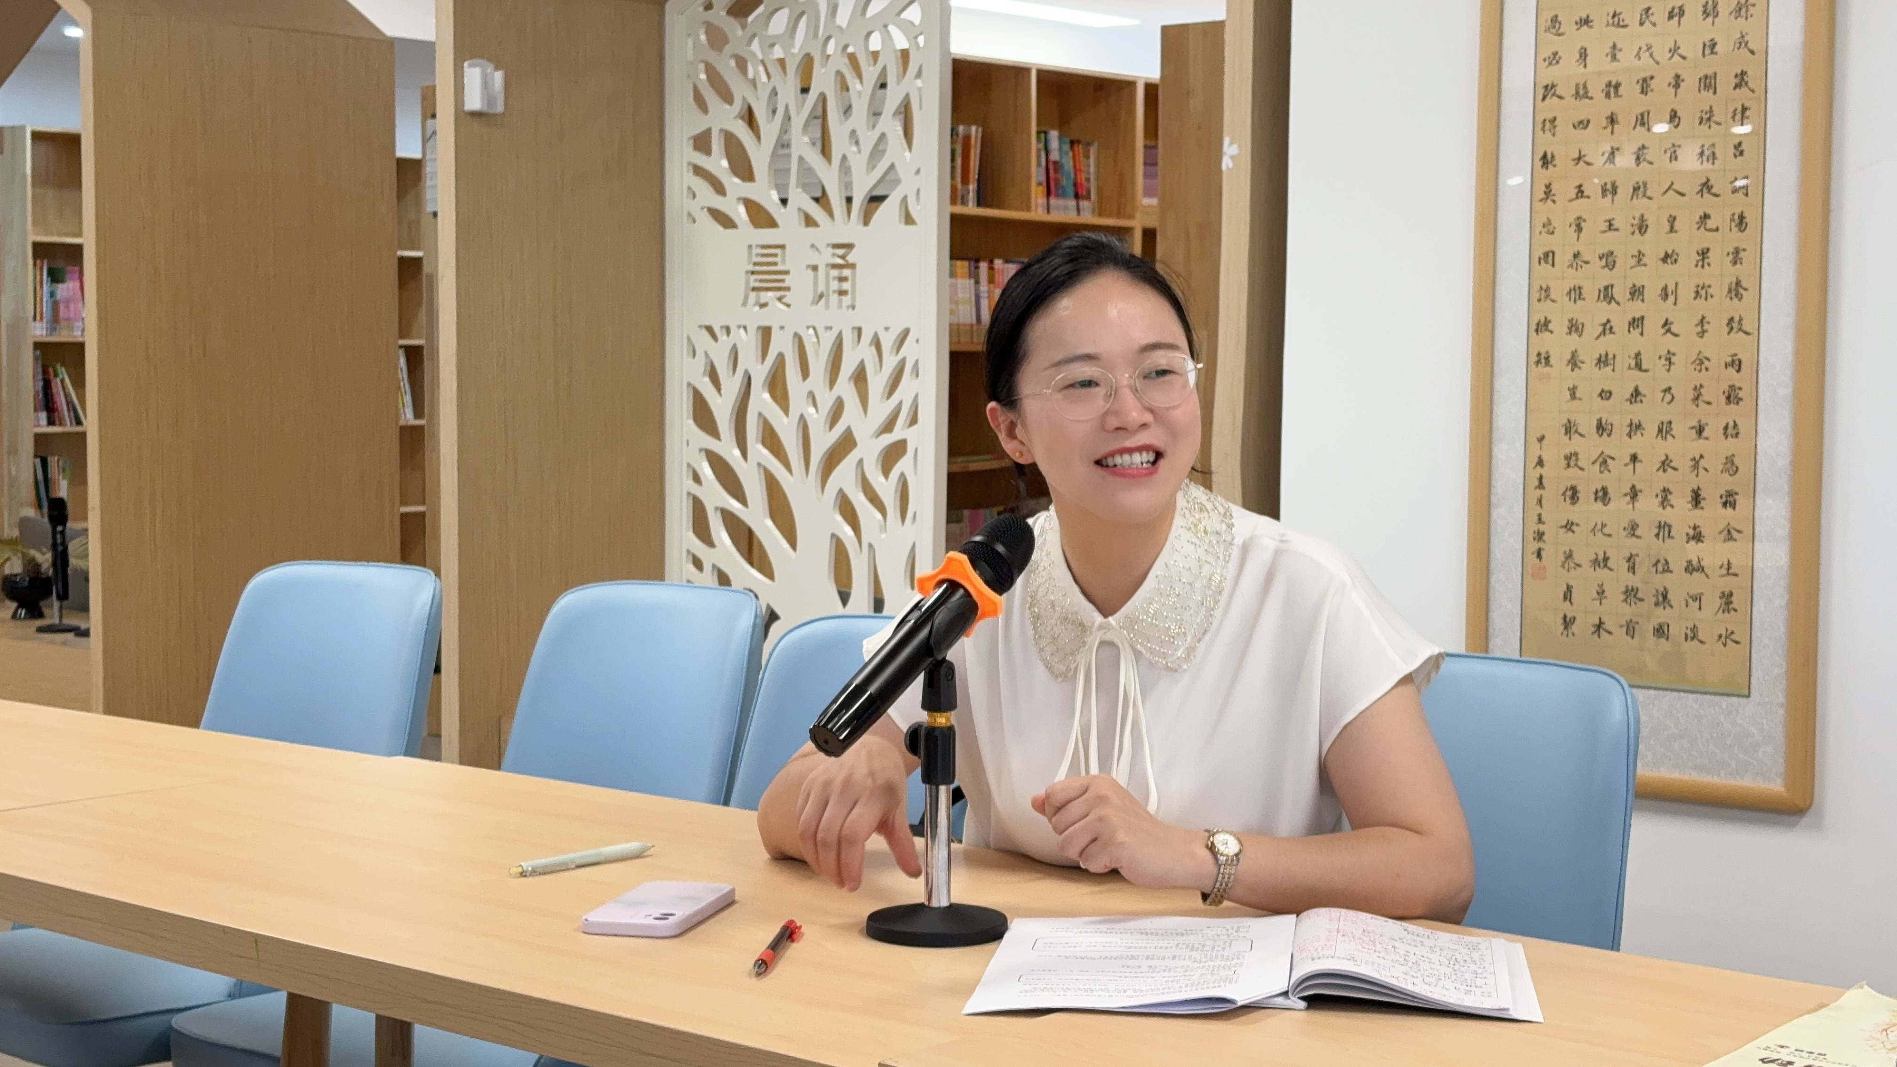

课堂实践：AI 赋能 融趣启智
薛家实验小学张丹老师执教《哇！AI 小报》一课，将综合实践、信息技术与传统文化有机融合。课堂以端午小报制作为主线，贴合五年级学情，针对传统手抄报制作难题，运用 AI 工具与 KWH 思维工具搭建学习支架，以任务驱动贯穿教学全程。学生在梳理要素、构思设计、编写指令、生成优化的过程中，规范使用人工智能，坚持原创为先。课堂互动充分、小组合作扎实，既提升学生信息素养与实践创新能力，又融入传统文化教育，为学科融合与 AI 赋能课堂提供了优质实践范例。

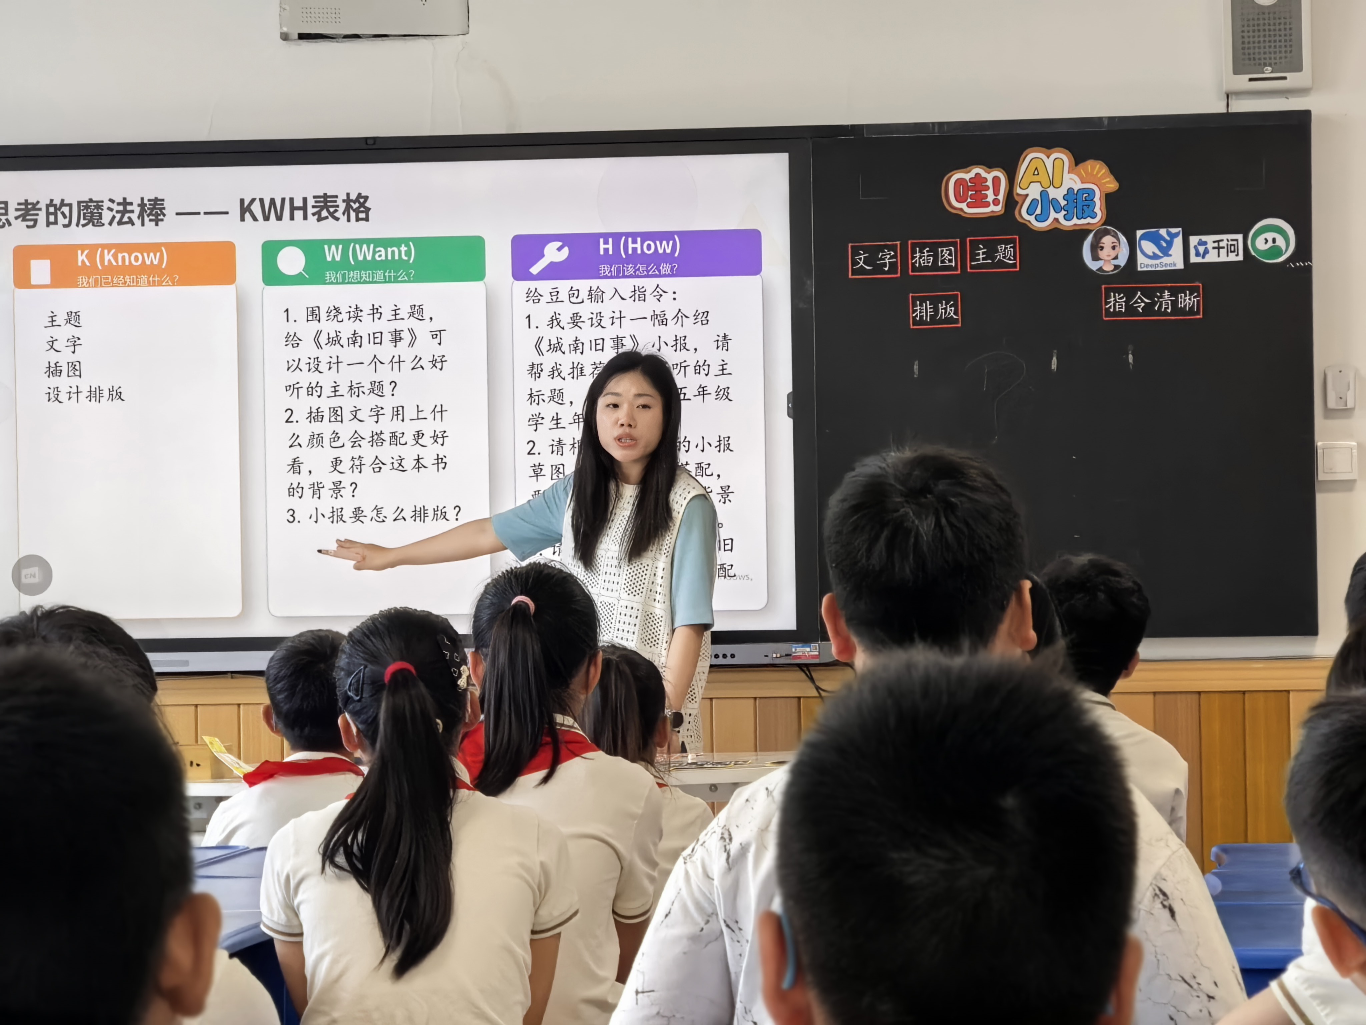
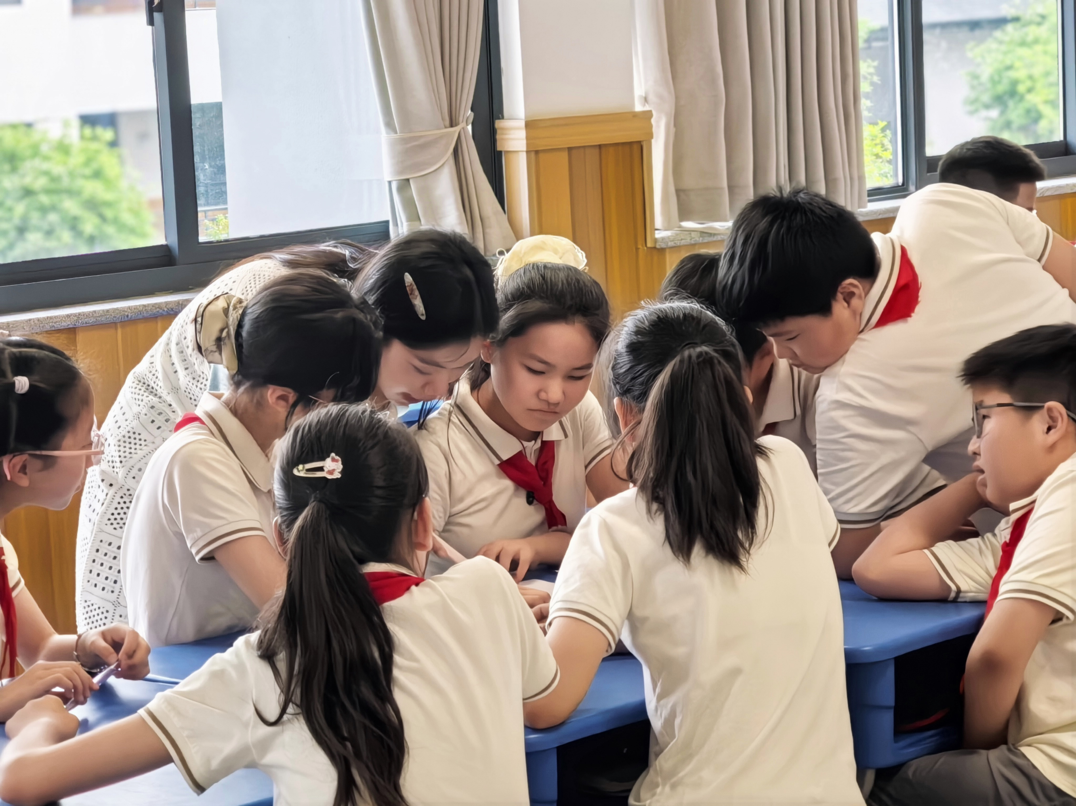

研思共享：理实共生 落地生根
春江实验小学蔡玮老师作《从 “活动” 到 “素养”：PBL 让综合实践课真正活起来》分享。她以夏雪梅博士项目化学习专著为依托，清晰阐释 PBL 核心特征、三种课程样态及六维度框架与实施流程，提供可直接套用的教学方法与工具。结合 “垃圾分类”“班级植物角” 等案例，破解综合实践课 “热闹有余、深度不足” 的问题，推动教师从 “教知识” 转向 “育素养”，为深度落地项目化学习、提升课程育人实效提供了清晰路径。
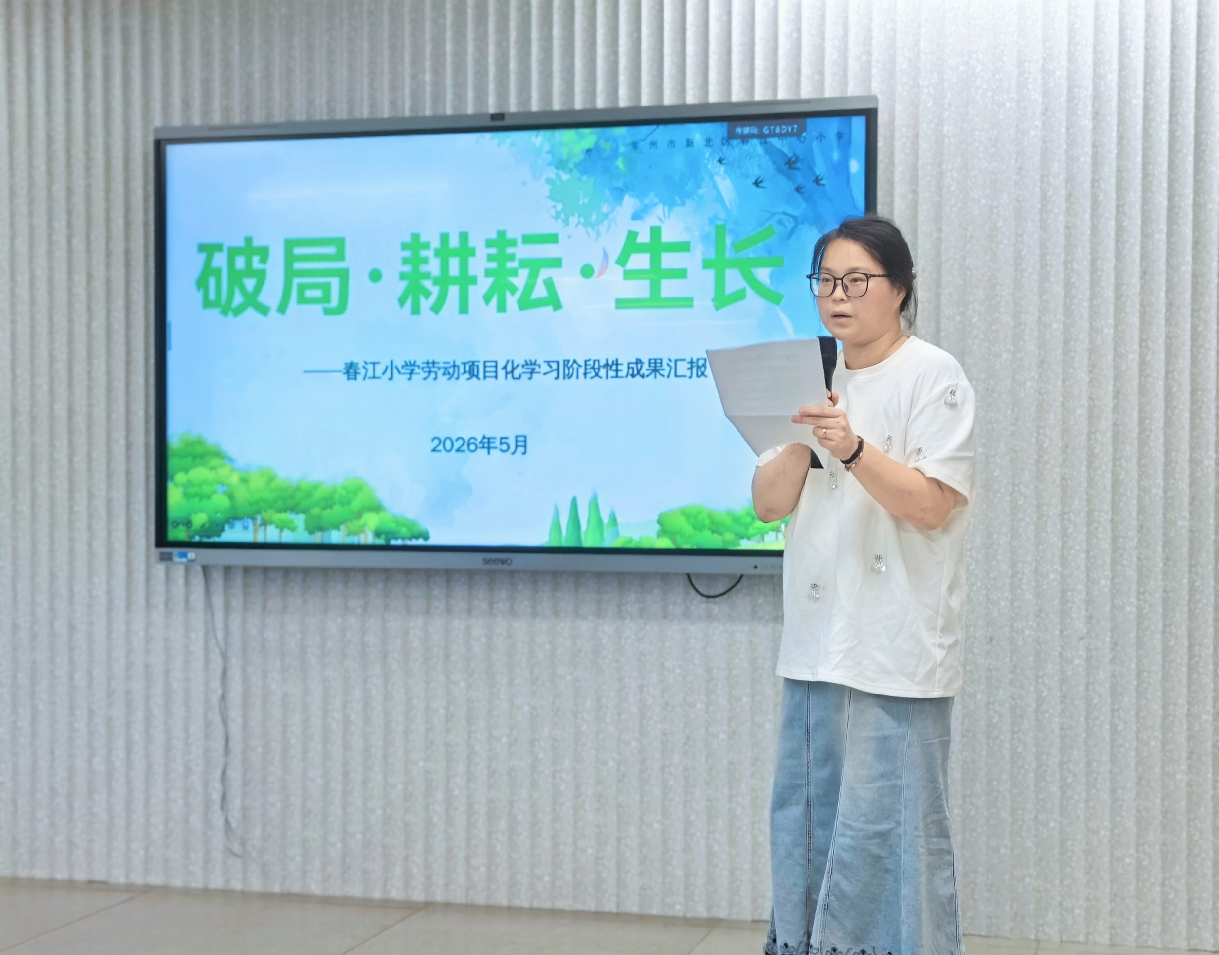
春江实验小学朱琳老师以《破局・耕耘・生长》为主题，分享劳动项目化学习成果，与 PBL 理论分享紧密承接、落地见效。学校从校园交通痛点出发，将闲置边角地改造为劳动实践基地，开展责任田种植、节气劳动、百米步行路三大实践，融合多学科知识，让学生在 “做中学、创中学”。汇报直面过程记录与评价体系的不足，提出以成长档案袋与评价量表优化实施，为综合实践与劳动教育深度融合提供了可复制的校本范例。
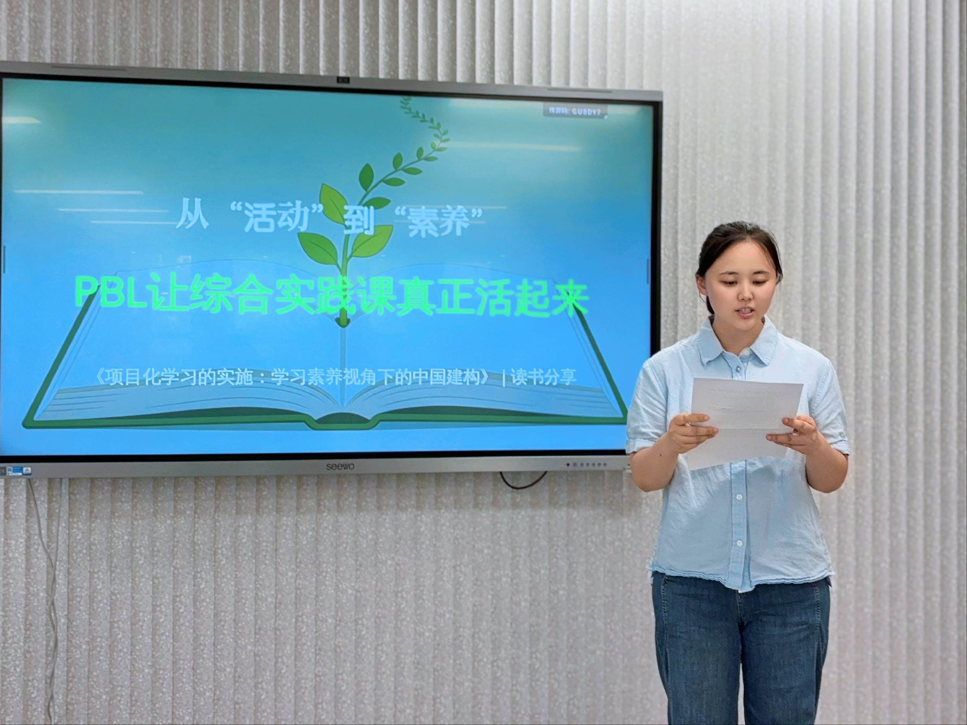

专家引领：深耕本土 拓维赋能
本次活动还有幸邀请了武进区前黄中心小学的王霞副校长来讲座，王校长以《基于地方资源的综合实践活动课程开发——“前黄大米邀你来干饭”》为例，带来了一场极具实践价值的分享。她从前黄大米这一地方特色资源切入，系统阐述了课程从主题开发、内容设计到实施推进、多元评价的完整路径，清晰呈现了“专家讲座—实地考察—市场调查—实践创作”的递进式活动链条。课程以“研究性实践”为核心，将跨学科探究与社会实践深度融合，通过插秧、大米点心制作、品种品鉴等体验活动，让学生在真实情境中学习。讲座直面课时被挤占、活动泛化等现实困境，提出了明确的实施策略，为一线教师提供了可复制、可推广的地方资源课程开发范式，有效拓宽了综合实践活动的教学思路，具有很强的指导意义。
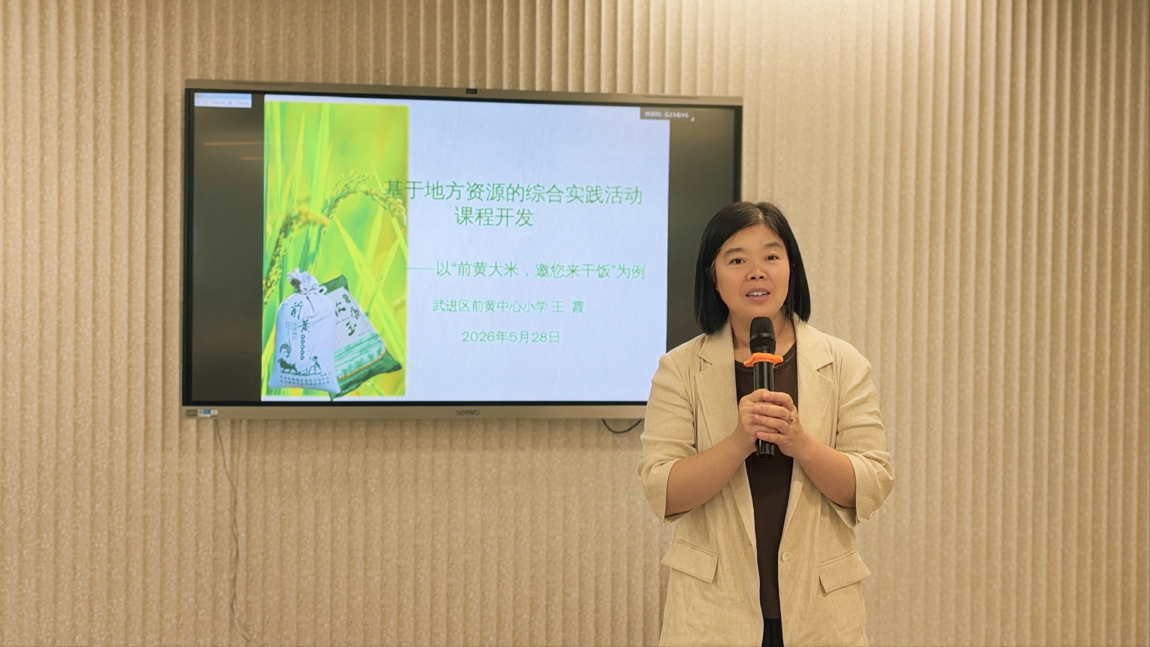

研以共进，思以致远。此次研修活动集课堂实践、理论深耕、经验分享与专家引领于一体，为综合实践课程高质量发展注入新动能。培育室全体教师将以此次活动为起点，把所学所悟融入日常教学，在项目化学习、学科融合、劳动教育的道路上笃行不怠，让综合实践课堂真正成为滋养学生素养生长的沃土，在教育实践中一路耕耘，一路收获！
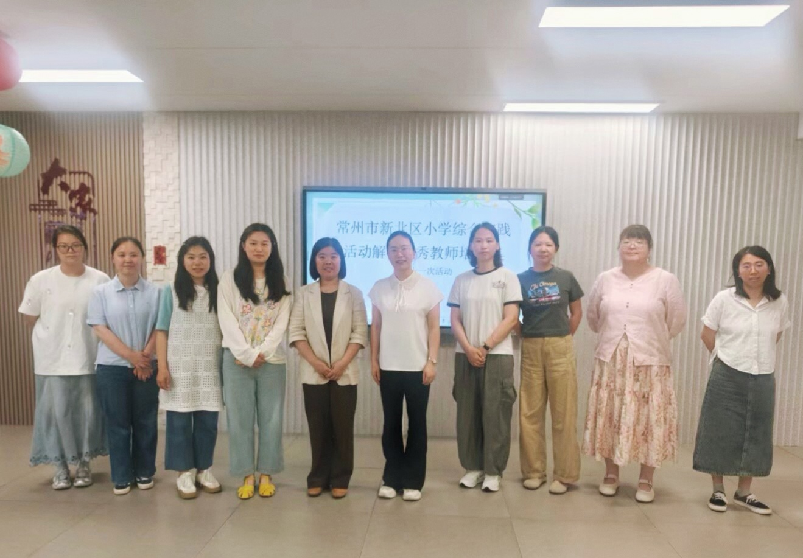

图文：臧薇
审核：解丽

